1992.1.14

平成3年度9月研究計画検討専門委員会議事録 (案)

日 時 : 平成3年9月14日(木)10:30～17:50
場 所 : 大阪大学核物理研究センター 2階会議室
出席者 : 酒井、永井、旭、坂口、山屋、堀内、三尾野、工藤、政池、上村、
市村、松木、松柳、野呂、下田、水野、鈴木、池上、近藤、小方
欠席者 : 本林

[A] 報告事項

(A1) 一般報告(池上センター長)

- RCNP20周年並びに新施設完成記念行事について:11月13日の午後2時より見学、4時より記念式典及び祝賀会を行う予定。また11月14、15日には
国際シンポジウムを開催し、21世紀に向けて中高エネルギー核物理学研究の展望を行う。研計委及び核運委の委員にも出席をお願いしたい。

- センター内発明委員会:7月15日に開催し、ポジ卜ロニウムクラスタリング顕微鏡
(池上)に関する発明は、個人の発明として処理することとした。

- 理論部教務補佐員の異動について:実験系教務補佐員の枠で採用の理論部の
斎藤敏之氏がオーストラリア・アデレード大学協力研究員にポストを得たので、
その後の空きポストを実験系で公募中である。

- 人員増については、文部省の学術国際局の定員で行うのは核研やKEKであり、
センターについては扱いが必ずしも明確ではない。新しい可能性もあるが、
省議としてまとまる時間がないという現状ではないだろうか。
技官1名の手当は本年考えられる。

- その他、海外渡航、会計検査院実地検査、共同利用研究員宿舎の改装、奨学寄付金の受け入れ等の報告については、平成3年9月25日の核運委での報告
(議事録RCNP-Z-459)を参照。

(A2) 加速器部報告(近藤加速器部責任者)

- AVF中心部損傷修理が終了した。偏極ビームについては以前の最高状態までは
戻っていないが、かなりの水準までに復帰した。具体的にはビーム強度が
最高時の約2/3程度である。

- AVFの共同利用実験は大した支障もなく行われている。7月にAVF主電源の
磁気増幅器が焼損したが応急修理で切抜け、8月の定期点検で元に戻した。

(3) ECRイオン源の国際人札のための仕様書を作り、公告を行った。
1カ月後に開札する。

(4) N実験室へAVFサイクロトロンからのビームを送り、同室内の
リングサイクロトロンBT系のテストを行った。パンチャー(時間圧縮)と
パルサー(間引き)の両テストについては中間段階だが順調である。
(註:パンチャーが働いていることを示すグラフを用いて説明)。

(5) リングサイクロトロンについて
・ RFが難しい部分であるがパワーテストを行う。静的性能は順調。
アンプ系、ダミーロードテスト等も順調である。
- 本体は真空漏れがなく順調に整備されている。
DPパルプに漏れがあったが修理した。
- それらの制御系も順調に開発整備が進んでいる。全体の制御系に
ついては小方氏から報告。
・ 10月に3日ずつ、4回ビームテストを予定。

(A3) 測定器部報告(池上測定器部責任者、畑中測定系担当者)
新測定器系については調整運転が始まっており、危険箇所が多いので特に
感電事故等に注意して頂きたい。最近GSI(独)で人身事故があったと聞いて
いる。

(A4) 共通部報告(小方共通部責任者)

- 5月末から第32回のAVF共同利用を開始した。終わりが遅れて
スケジュールされており、ほぼ順調。

- 中央計算機について国際人札の結果、富士通のFACOM-M1800/20になった。
スピード等については従来に比べて一桁増になる。
3月からの利用開始に向けて、種々の準備を行っている。

- リングサイクロトロンの制御については実際の機器を接続して、ソフト等の
バグ出しを行っている。

(A5) 理論部報告(鈴木理論部責任者)

(1) 共同利用計算費についてはRCNP-Pと-Zで現況の報告がでている。
1件を除いて使用を開始している。

(2) 7月に東工大の岡真氏を招き、定期セミナーを行った(註:テーマは
－QCDのグルーオン場の真空とインスタントンの物理の基礎と最近の発展、
及びそのH-ダイバリオンヘの応用・なぜ実験で見つからないのか－ であった)。
盛況であった。

(3) 計算費と計算環境について核理論研究者に対するアンケート調査を、
研計委のワーキンググループに協力して行った。

(A6) 研計委幹事の報告(水野研計委幹事)

(1) 研究会・ワークショップの実施報告
平成3年度前期に実施分の研究会、共同利用ワークショップ、カスケード計画・
次期計画ワークショップの実施状況については、資料1の通りである。

(2) 前回の研計委(5月16日)で発足したワーキンググループの活動状況・
計算核物理ワーキンググループについて:5月に発足以来、9月の研計委で
中間報告を行うべく活発かつ集中的に打ち合せを行い、アンケート調査の準備と
実施、その集計と分析、計算核物理のワークショップ実施、そしてそれらに基づく種々の提言をまとめるための作業等を行ってきた(詳しくは協議事項の報告および
資料5を参照)。
・ テストビームライン検討ワークンググループについて:5月に発足以来、9月の研計委で中間報告を行うべく数回に渡って打ち合せを行い、テスト用ビームライン設営の
可能性のあるコースの検討と、その内特にENコースの北側のコースについてビーム光学の計算、設営費の見積等を行い、レポートをまとめた(詳しくは協議事項の報告
および資料6を参照)。
・ その他の検討課題について:大口径スペクトログラフ(建造中)による相関実験の準備に
関する問題点の検討については、関係者を中心として既に想定きれている点を考慮
する。更に具体的な問題は実験課題に応じて考えることになった。また大立体角
検出器の検討については、この開発に関心を持つ関係者を中心として、
まずワークショップを行う方向で検討することになった。

[B] 協議事項

(B1) 前回研計委の議事録について
前回研計委の議事録内容覚書の内容確認を行った。前回議事録承認は次回
行うことになった。

(B2) 平成3年度後期(第33回)AVF共同利用実職及びリングサイクロトロン
共同利用テスト実験の選択
- テーマ採択:標記に対する応募書類、並びに平成3年度9月13日開催の
テーマ説明会での発表内容・質疑応答をもとに、マシンタイム配分について
討議した。

AVFサイクロトロン : 今回は、リングサイクロトロンの開発ビームタイム
(センター側と共同建設者によるもの)並びにテスト実験
(共同利用者によるもの)に対するマシンタイム配分も考慮して、
AVF共同利用実験は20日程度の募集が行われた。
17日分の応募があった。
討議の結果、12.5日分を、資料2の通り採択した。

リングサイクロトロン: 今回よりリングサイクロトロンの共同利用テスト実験が
開始されるため、やはり20日程度の募集が行われた。
それに対して42日分の応募があった。種々協議の結果、
物理のテーマの重要性で採択するのではなく、あくまでも
最初のテスト実験としての時期的優先度(A, B, Cの三段階評価)の観点から採択することになった。

即ち、優先度Aは是非91年度後期に最優先で実施するテスト実験。
優先度BのテーマはAを実施した上でマシンタイムに余裕が出れば実施する方向で
考えるテスト実験・優先度Cのテーマは更に余裕があれば実施を考えるが、実際問題としては難しいと言うのがその採択の目安の大略であった。
討議の結果、優先度Aのテーマは17.5日分採択、優先度Bのテーマは8日分の採択、
優先度Cのテーマは11.5日分の採択となった。また共同利用申込日数のうち、
センター側主導の開発ビームタイムの枠内に振り替えて行う分は3日分とされた。
以上を資料2の通り決定した。この中で特に次のような議論と判断が行われた。

・ まず最初に行うべきテスト実験は陽子の弾性散乱から、ということでこのテーマを
時期的優先度Aとして4日採択する。
・ 陽子非弾性散乱はその次ということで、それぞれこのテーマを時期的優先度Aとして2日ずつの採択とする。
・ 難しい実験についてはテーマは意欲的であっても、テストでスタート時にやっておく必要はないとされた。
・ 申込金額が多いテーマについては全体で再度議論する。
・ 共同利用テスト実験として申し込まれたテーマの枠内であっても、開発的要素の
強い部分については、センター内の開発ビームタイムの枠で実施する分も考える。
・ 装置開発が主眼のテーマは、実験費は認めてまずテーマとしてのスタートをする。
・ 開発中のものは、性能テストを進める。

特に33A107(グランドライデンを用いた0°非弾性散乱測定用のビームダンプの建設、責任者:坂口治隆氏)からは、1872万円の申込が出ており、これは1件で全体の予算枠の半分近くを占めるため、次のような議論があった。

・ これは通常の申込と大型計画との中間的なものであり、まず簡単な準備的措置で一部のテストを始めるのが適当である。
・ 色々なセットアップの可能性はあるが、最終的には、0°測定は必要である。
・ 1000万円を超えるようなものについては他の予算を考えてはどうか。センター長、
核運委の判断も必要である。
・ 0°測定は汎用施設の一部ではないか。今このテーマを進めるのは適当か。

等々の議論の後、次のように決定した。まずビームダクト一式とコンクリートブロックによって準備的試験研究を始める。ダンプQ電磁石は今回含めない。TMP真空ポンプはRCNPで考慮する。後はRCNP側に一任する。

(2) 実験費配分:AVF及びリングサイクロトロン共同利用実験費の配分については、
共通部責任者の小方及び研計委幹事の下田、水野に委任した。後日協議の結果、
資料3の通り決定した。
(B3) センター内「開発ビームタイム」その他に関する情報提供について

リングサイクロトロンを用いてテスト実験を計画する共同利用者に対しては、
種々の情報提供が重要であるため、具体的な情報提供の方策について次の幹事
提案があった。

(1) センターと共同建設者による「開発ビームタイム」の結果を適宜、共同利用者に
情報を提供する。その対象は当面、今回の共同利用テスト実験申込責任者と
研計委委員とする。
(2) テスト実験期のユーザーズマニュアルの必要性が指摘された。これはセンター側の
開発ビームタイム実施の際の現場でのマニュアルのまとめを参考とする。
なお以前より、RNCPユーザーズマニュアルの作成がセンター共通部において
検討されている点も確認された。
(3) 90年9月の提案を経て、91年春の日本物理学会ではRCNP新施設に関する
シンポジウムが催されたが、その報告集が91年9月に「原子核研究」から
出されている。これは非常に評判がよいので、RCNP-P等で配付できるかどうか
についても議論された。これに関して、「素粒子論研究」のシンポジウム報告が
基研の出版物として再配付された前例が指摘された。

(B4) 新施設での新採択方式並びに次回のマシンタイム募集のための公募案新採択方式

の骨子は資料4の通りであり、これを実施することが再度確認された。
この骨子に従って、具体的な部分を付記した公募案の作成をセンター側で行うことになった。

(B5) 平成3年度後期研究会の採択について
RCNP研究会の後期採択分に対して合計4件の申込があった。希望予算額の合計は
295万円であり、半年の申込で1年分の予算枠をも超える事態となった。
但しどのテーマについても提案内容は重要であるとされ、何等かの形で実施する方向で検討した。ワークショップで行うのが適当なテーマについては
「RCNPカスケード計画・次期計画ワークショップ」の予算枠で実施して頂くことに
なった。特に急がないテーマについては来年度前期実施の可能性を残す。
採択結果は以下の通り。

申込テーマ | 連絡責任者 | 希望予算額 | 採 否 | 配分額等
γ線核分光学と核構造の新しい様相 | 中田 仁  (順天堂大医) | 90万円 | 採択 | 80万円
KEK-PS, RCNP-RINGからの  複合粒子ビームを使っての核物理 | 村上哲也  (京大理) | 50万円 | 採択 | 注*)
準弾性散乱の原子核物理学 | 深山良徳  (阪大RCNP) | 100万円 | 保留 | 注**)
軽粒子(質量数=3～11)誘起反応 | 鹿取謙二  (阪大理) | 55万円 | 採択 | 50万円

注*) RCNPカスケード計画・次期計画ワークショップの予算枠内で30万円程度により
本年度実施。配分額は近日中にセンター長と研計委幹事で決定し連絡する。

注**)充分な意義を認めるが、予算が不足しているので来年度前期の研究会として
是非再度申し込んで頂きたい。なお、次回(1992年2月)の研計委において
このテーマについては今回の研計委で採択する方向で議論が行われ、開催時期だけの問題であった点を申し送る。採択については次回研計委で改めて検討される。

(B6) 研計委内ワーキンググループからの中間報告と協議

(1)「核物理計算環境検討ワーキンググループ」の報告と協議(鈴木徹氏報告)
このワーキンググループは1991年3月28日付の核理懇から要望
(共同利用計算費の拡充、並びに計算核物理プロジェクトの実施)を検討するためのものであり、91年5月の研計委で発足した。全国の核理論研究者の核物理計算環境の向上についてはRCNPに対する強い要望と期待があり、これを背景として
本ワーキンググループは活発な活動を展開した。その中心となったのは以下の
2項目である。

(1) 全国核理論研究者向けのアンケート調査(6月～7月)
(2) 計算核物理ワークショップの実施(8月8、9日)

これらの活動の成果は以下の「3提案」にまとめられ研計委に対して提案された。

(1) 現在共同利用計算費とは別に大型の計算プロジェクトのための予算枠を設ける。当初の予算規模としては現在の共同利用計算費と同程度とし、今後の申請・
利用状況をみて増額も考える。

(2) 現在の共同利用実験費については、当面この形を継続するが、上の計算
プロジェクトの実施に伴い、利用規程・委員会規程の見直しをはかる。

(3) 核物理研究センター中央計算機の更新に伴い、共同利用を強化するための具体的な方策を進める。

この提案の詳細については資料5(同ワーキンググループ中間報告)を参照。
資料5の報告及び上記の具体的提案について、以下のような議論があった。

Q: 大型計算プロジェクトの為の別枠の予算要求は来年度からか?
A: そうである。
Q: 別枠にする理由は何か?
A: 従来の共同利用計算費(一件当り50万円程度以下)では実施できない大型計算の
テーマが多く存在する。アンケート調査の結果でも、直ちに実行可能な
「大型計算プロジェクト」を持っている核理論研究グループは多く、その予想計算費は総計890万円に達することが判明している。これをRCNPの積極的なプロジェク卜
として推進するのが目的である。
Q: RCNPの中央計算機も大幅にアップグレードされる(現行の約10倍で約120Mips)。
これを利用しないのか?
A: いわゆるスーパーコンピューター(現在の目安としてRCNPの新中央計算機の更に
15倍程度以上)の利用を想定しているテーマが多い。しかし、RCNPを中心とする
コンピューターネットワークの充実も行っているのでRCNPの中央計算機も当然
全国各地から理論グループの利用が増えると考えている。実際これは提案第3(前記)にも含まれている。

以上の議論の後、池上センター長よりセンターとしてもこの提案を前向きに考えたい旨の発言があり、次回の研計委(92年2月)までに、「3提案」に対する具体的実施案を作成することになった。1992年度からの実施を目指す。また実施案作成に当たっては
研計委委員長の松柳氏の協力もお願いすることになった。

(2)「検出器テスト用ビームコース検討ワーキンググループ」の報告と協議(坂口治隆氏報告)
このワーキンググループは、91年4月26日に開かれた「400MeVリングサイクロ
トロンでの固体カロリメーター型検出器ワークショップ」において、そこで話題に
なった検出器をテストするためのビームコースを作ってはどうかとの提案に基づいて、設けられたものである。
数回の会合と計算.検討を経て、以下の4つの可能性が考えられた。(詳しくは資料6参照)。

(1) ENコースの延長上におけるテストビームコースの可能性
(2) ENコースの北側(「EN－N」コースと称することにする)における可能性
(3) Nφコースにおける可能性
(4) WNコースにおける可能性

このうち同ワーキンググループからは、特に費用、労力の観点から「EN－N」コースの
整備をまず行うことが研計委に対して提案された。これに対して研計委として次の議論が行われた。

Q: テストビームコースで測定器のテストのために設置、片付けを行うメリットはあるか。
A: 外部ユーザーとして重要であり、重宝なものである。
Q: フェイントビームを想定している訳だが、これは心配である。突然1nAぐらいになってしまったとしたらどうするのか。
A: AVFでは(フェイントピーム利用のテストビームコースでの検出器テストが)行われ、
出来ている。
Q:「EN－Nコース」の案は特に2次ビームコース(即ち収量が少ない実験)ヘ近い設置
であるから、放射化の問題がある。理研の2次ビームコースではこの点に配慮している。本番の場所でテストをしてはどうか。
A: 実験室利用やビーム利用の優先度の問題があり、パラサイト的には出来ない問題がある。

以上の議論の結果、研計委としては継続審議とすること、また同ワーキンググループとRCNPとで種々の議論を通してテストビームラインの可能性について煮詰めることとした。

(B7) RCNP長期計画の進め方について

ECRイオン源(軽い重イオン増強)や大口径スペクトログラフ、DSR+FPP等の部分も
含めて、いわゆるカスケード計画で初期目標とされた部分(資料7参照)の大部分に
目途がついた。今後の諸課題については、RCNPの研究所全体としての長期計画の
一環として研計委としても十分に配慮する必要があると考えられるので、
まず、RCNP長期計画の進め方について研計委として自由討議を行った。
その中で出されたいくつかの意見を以下に併記する。
(自由討議の記録)
〇 加速器・イオン源について
・加速器・イオン源についても研計委で考えてはどうか。
・サーキュレーションリングについても研計委で考えてはどうか。
・今後、加速器についても様々な要求が出てくる。
・加速器・イオン源の増強については、カスケード計画が完了するまでは具体的に
考えられなかった。
・イオン源についてはいろいろ考え方がある。

〇 検出器について
・大型の検出器をどうするか。
・具体的な案が出てくるべきである。以前の案に把われることなく、新しくもう一度
考えるべきである。
・まず今の装置で実験をやってからにすべきである。
・今後どうしようかを考える時期に来ている。
・提案をより緻密にする必要がある。

〇 長期計画の進め方について
・研計委のメンバーが2年ごとに入れ替わるので2年ごとにむし返すのも問題である。
・長期的に考え、判断していくために研計委＋センターで別の(長期的)委員会を
考えてはどうか。
・"Letter of Intent"の様なものを募集すべきである。
・1億円規模のものも議論すべきである。
・どんどん自由に出してもらえばよい。
・研究所主導でものを作ると利用者不在となることがある。
・長期計画にもいろいろなカテゴリーがあるのではないか。
・プロジェクトの募集の際に趣旨を書けばカテゴリーもわかる。
・言いっ放しではいけない。最後まで責任を持つ為のKEKの"ReviewCommittee"的な
ものを考えてはどうか。

以上のような種々の議論の後、この問題については懸案事項の1つとして、
研計委として継続して審議してゆくことになった。

(B8) 次回の予定
次回の研計委は平成4年2月5日(テーマ説明会)、2月6日(採択会議、新旧合同委員会)
とする。
以 上

資料1
平成3年度前期における研究会、カスケード計画・次期計画ワークショップ、並びに
共同利用ワークショップの実施状況について
〇前期研究会:
テーマ | 世話人代表 | 期日 | 予算
少数粒子系核物理学 | 尾立 晋祥 | 1991.6.20-22 | 70万

〇カスケード計画・次期計画ワークショップ: (5月15日以降9月13日迄の実施分)
テーマ | 世話人代表 | 期日 | 予算
原子核物理学の研究における  計算環境と計算核物理の展開 | 鈴木 徹 | 1991.8.8-9 | 20万

〇共同利用ワークショップ(カテゴリーⅡ)
テーマ | 世話人代表 | 期日 | 予算
核子のクオーク模型における  クオーク交換流と核子間相互作用 | 北川 尚 | 1991.6.24-26 | 3.4万
相対論的σ-ω模型における中間子の  ポテンシャルの影響に関する研究 | 深山 良徳 | 1991.7.22-24 | 10.7万

参考:平成3年度4月1日～5月14日迄の実施分(5月14日の研計委で報告の分)
〇共同利用ワークショップ
テーマ | 世話人 | 開催 | 予算
高励起状態におけるバイオン型モードの励起について | 土岐 博  松岡伸行  鈴木 徹 | 4月16日 | 3.3万

〇カスケード計画ワークショップ
テーマ | 世話人 | 開催 | 予算
中間エネルギーにおけるハドロン  計測用のシンチレーンョン型測定器の設計とその最適化 | 水野義之  下田 正 | 4月27日(土) | 8.9万
GeV領域における蓄積リングを  使ったpp反応の物理 | 水野義之  清水 肇 | 5月11,12日(金・土) | 17.0万
原子衝突過程におけるスピン荷電  移行反応の理論的説明 | 田中正義 | 2回分  (6月頃、9月頃) | 名古屋往復  一人2回分

資料2
第33回AVFサイクロトロン共同利用並びに平成3年度後期リングサイクロトロン共同利用テスト実験の採択結果

整理番号 | 実験テーマ | 採択日数 | 使用コース | 責任者(所属)
33A01 | 焦点面ポラリメータによるunnatural parity stateの測定 | 4日 | G | 酒見泰寛 (京大理)
33A02 | 陽子に対する金属元素の阻止能：エネルギー依存症Ⅳ | 1日 | G | 坂本直樹 (奈女大理)
33A03 | コンボイ電子の生成過程－H2＋イオン | 2日 | E | 万波通彦 (京大理)
33A04 | 高速イオンと固体の相互作用におけるイオンの荷電状態依存症の研究 | 1.5日 | G | 小川英巳 (奈女大理)
33A05 | イオン・原子衝突における融合原子の直接的検証 | 2日* | G | 石井慶造 (東北大RIセンター)
33A06 | 一粒子移行反応におけるポテンシャル虚部の評価 | 1日 | G | 魚住裕介 (九大工)
33A07 | マイクロストリップ半導体検出器の放射線損傷に関するビームテスト2 | 1日 | E | 田村詔生 (岡山大理)
33A08 | 75MeV領域の太陽中性子シミュレーション実験 | 0日** | － | 村木綏 (名大太陽地球環境研)
AVF総日数 12.5日

*33A05の申込に対しては次のコメントが付けられております。
「今回は4回目であるから十分な検討が必要であり、これが最後であると考えてpositiveな結果を出して頂きたい。」

**33A08及び33A112の申込に対しては次のコメントが付けられております。
「物理としては評価できる。feasibility studyをもっと行って頂きたい。希望時期は3月ということもあるので計画を良く練って
次回に出して頂きたい。

整理番号 | 実験テーマ | 時期的優先度別採択日数 |  |  | 使用コース | 責任者(所属)
整理番号 | 実験テーマ | A | B | C | 使用コース | 責任者(所属)
33A101 | 非弾性散乱実験による原子核構造、核反応機構 | 2日 | 2日 | 4日 | WN | 藤原守(阪大RCNP)
33A102 | スピン・アイソスピン励起を目的とした陽子非弾性散乱のテスト | 2日 | 2日 | 1日 | WN | 細野和彦(阪大RCNP)
33A103 | 中間エネルギー陽子弾性散乱及び非弾性散乱のテスト | 4日 | 2日 | 1日 | WN | 坂口治隆(京大理)
33A104 | 原子核の巨大共鳴状態におけるゆらぎの構造研究 | 0日 | 0日 | 2日 | WN | 水野義之(阪大RCNP)
33A105 | 陽子－重陽子散乱の偏極分解能 | 0日 | 1日 | 0日 | WN | 中村正信(京大理)
33A106 | 3He2ビームを用いた原子核の高励起状態の研究 | 1.5日 | 0日 | 1.5日 | WN | 中山信太郎(徳島大教養)
33A107 | グランドライデンによる0度非弾性散乱測定 |  |  |  | － | 坂口治隆(京大理)
33A108 | 中性子カウンター開発と(p,n)準非弾性散乱測定 | 6日 | 0日 | 0日*** | Nφ | 酒井英行(東大理)
33A109 | 二次ビームライン用PINダイオードCsI(T1)検出器テスト | 0日 | 0日 | 2日 | EN | 村上哲也(京大理)
33A110 | 積層型CsI(T1)検出器テスト | 1日 | 0日 | 0日 | WN | 福永清二(京大化研)
33A111 | (p,π)反応によるΔisobarの励起と崩壊の研究の為の  range spectrometerのテスト | 1日 | 1日 | 0日 | WN | 桑折範彦(徳島大教養)
33A112 | 300MeV領域の太陽中性子シミュレーション実験 | 0日 | 0日 | 0日** | Nφ | 村木綏(名大太陽地球環境研)
リング総日数 |  | A | B | C | (***開発ビームタイムで3日分実施)
 |  | 17.5日 | 8日 | 11.5日

注) 優先度A,B,Cはテスト実験としての時期的優先であり、物理テーマの優先度を意味するものではない。

資料3

1991年度後期 (第33回) AVF・リングサイクロトロン共同利用実験費配分

＜AVFサイクロトロン＞
整理番号 | 実験責任者 | 一般経費 | ターゲット | 検出器 | 合 計 | コース責任者等
33A01 | 酒見泰寛 | 50 |  | 100 | 150 | 藤原
33A02 | 坂本直樹
33A03 | 万波通彦
33A04 | 小川英巳
33A05 | 石井慶造
33A06 | 魚住裕介 | 5 |  |  | 5 | 藤原
33A07 | 田村詔生
33A08 | 村木 綏
小 計 155万円

＜リングサイクロトロン＞
整理番号 | 実験責任者 | 一般経費 | ターゲット | 検出器 | 合 計 | コース責任者等
33A101 | 藤原守 | 40 | 50 |  | 90 | 藤原
33A102 | 細野和彦 |  | 40 |  | 40 | 藤原
33A103 | 坂口治隆 |  | 160 | 75 | 235 | 藤原
33A104 | 水野義之
33A105 | 中村正信 |  | 30 |  | 30 | 藤原
33A106 | 中山信太郎 |  | 30 |  | 30 | 藤原
33A107 | 坂口治隆 | 320 |  |  | 320 | 藤原
33A108 | 酒井英行 |  | 60 | 415 | 475 | 畑中
33A109 | 村上哲也 |  |  | 180 | 180 | 畑中
33A110 | 福永清二
33A111 | 桑折範彦 |  |  | 65 | 65 | 小方
33A112 | 村木 綏
33A113 | 高橋憲明 | 380 |  |  | 380 | 畑中
小 計 1845万円
合 計 総額 2000万円

資料4

1992年度以降の共同利用実験採択方式

1) 実験申し込み
・ 実験テーマの遂行に必要な総ビーム日数・総予算を一括して申し込むものとする。
装置のテスト・収量の推定のためのマシンタイムも1テーマとなり得る。
・ 実験期間は最長で2年とする。
・ 実験申し込みは常時受け付けられる。
・ 申し込みには総ビーム日数・総予算の他、1年以内のテーマについては
実施スケジュール(消化希望時期)を、1年以上のテーマについては当面1年間の
実施スケジュールを記載する。
・ 実験採択後、特に理由のある場合にはビーム日数・予算に関する変更を申請できる。

2) 説明会
・ 採択に先立って現行と同様の実験テーマ説明会を開く。
・ 2年に亘るテーマについては原則として1年経過時に経過報告を行う。
また、2年次の実施スケジュールも提出する。

3) 採択
・ 採択は原則として年2回行う。
・ 採択にあたっては申し込みテーマの遂行に必要と認められる総ビーム日数・総予算を
決定する。
・ 長期に亘るテーマに関しては、向こう半年間の実施日数、更にその先半年間の
概略実施日数及び年度毎の予算配分が決定される。
・ 各期間全ビーム日数の内、先送りによって占められる割合は20～30%以下を目処とする。

4) 実施
・ 実施スケジュールは核物理研究センターによって組まれる。その際、採択時に
決定された実施時期より若干の変更は有り得るものとする。

資料5

核物理計算環境検討ワーキング・グループ報告
〈 研究計画検討専門委員会 (1991/9/14) 〉

研究計画検討専門委ワーキング.グループ(WG)では、原子核理論懇談会からの要望に
対する核物理研究センターの方策を検討するため、5月から8月にかけて5回の
ワーキング・メンバーの会合を持った。ここで検討された事項はWGアドバイザーに
意見を求めた後、実行に移された。この間の中心的な活動として

[I] 全国核理論研究者向けのアンケート調査(6～7月)
[II]計算核物理ワークショップの実施(8月8、9日)

を行なった。
次の提案は、上記の計算環境アンケート調査、及びワークショップにおける討論に
基づくものである。アンケート結果・ワークショップ討論の詳細は資料にゆずり、
以下の説明では上記提案の根拠及び具体化する際に考慮すべき事柄・問題点を述べる。

なお、今回は核理論グループを対象に調査・検討を行なったが、計算環境整備の重要性は実験グループについてもますます高まっている。ただし、実験と理論の計算環境に
対する需要は性格の異なっている面も多いため、独自の検討が必要であろう。

<研計委ヘの提案>
1) 現在の共同利用計算費とは別に大型の計算プロジェクトのための予算枠を設ける。
当初の予算規模としては現在の共同利用計算費と同程度とし、今後の申請・利用状況
をみて増額も考える。
2) 現在の共同利用計算費については、当面この形を継続するが、上の計算プロジェクトの実施に伴い、利用規定・委員会規定の見直しをはかる。
3) 核物理研究センター中央計算機の更新に伴い、共同利用を強化するための具体的な
方策を進める。

〈説明・具体的内容〉

核物理研究センターは、実験グループと同様に理論グループにとっても研究の重要な
拠点である。核物理の理論・実験両面からのバランスのとれた発展のため、
核物理研究センターが積極的な方策を進め、とくに原子核理論研究に対しても
これまでより先導的な役割を果たすことが期待される。

1) ワークショップの報告・討論及びアンケート調査結果で示されたように、
核理論研究における大型の計算プロジェクトヘの要望は非常に高い。
このような計算は、単に大きいというだけでなく、種々の模型では捉えきれていない研究領域まで物理的予想を行なう可能性を与え、それによって実験ヘの示唆も
得られることが重要な特徴である。調査結果によれば、すぐに実施可能な
具体的なテーマが10件以上出されており、これを実現することによって、
原子核物理学の研究に大きく寄与すると思われる。
しかしながら、現在の共同利用計算費の枠内にこれらの大型計算を含めることは
必ずしも容易ではなく、また核物理研究センターのプロジェクトとして独自に
進めることによって、大型計算のもつ新しい方向性を育てることになると期待できる。

この計算プロジェクトの対象としては、これまでの計算費の枠に入りきらない
大規模計算、具体的には、例えば50万以上の計算費を必要とするプロジェクト
とすることが考えられる。これに対し、核物理研究センターの新しい中央計算機ではカバーできないような計算、具体的にはスーパーコンピュータを用いた計算を対象にすることも考えられるが、ここでは「RCNPのプロジェクトとして行なう大型計算」という点を強調し、必ずしも計算機種を限定しない。
また、ニ年(以上)にわたるプロジェクトも含めることが望ましい。

このための予算枠としては、初めての試みであることを考慮して、現行の共同利用
計算費と同程度を提案する。しかし、アンケート調査結果はより多くの
計算プロジェクトが提案され、あるいは準備されることを示唆しており、
実績をみて将来増額することが必要であろう。

申請・採択の方法としては次のようないくつかの可能性が考えられる:実験
マシンタイムと同様な研計委における公聴会・採択、現行の計算費委員会＋
レフェリー方式、研計委理論委員による検討＋研計委採択、など。
また、一様に採択・減額という形は避け、基本的にはテーマ採択が望ましい。

使用報告については、上の主旨からして核物理研究センターのプロジェクト
としての性格が明らかになるものが適当であろう。具体的には、論文を作成した
場合のACKNOWLEDGEMENTは当然として、アニュアル・レポートヘの掲載、
RCNPプレプリントの作成、などを条件とすることも考えられる。

2) アンケート調査結果は、RCNP中央計算機の更新およぴそれに伴う共同利用機能が
強化されたあとでも、現行の共同利用計算費を継続する声が強いことを示している。ネットワークの整備等により、これまでの計算テーマの一部はRCNP計算機で
実行することが可能になるであろうが、一方で研究者の地方分散化など研究環境は
多様化しているため、必ずしもカバーしきれないと思われる。
また上の計算プロジェクトの実施に伴って、研究テーマの増加と大型計算ヘの吸収
という両方の影響が予想される。従って現在はまだ共同利用計算費を根本的に
再検討する段階に至っていないと判断する。

ただし、大型の計算プロジェクトを実施することによる計算費の性格の若干の手直し、採択方法の再検討は行なう必要があると思われる。また、現在の共同利用計算費は
非常に高く評価されているものの、事務手続き・書類などを簡素化すべきだという
意見も出されている。(ただし報告書については、現在のようにきちんと書いてもらうのがよいという意見が強い。)
従って、これを機に現在の利用規程・委員会規程を見直し、大型の計算プロジェクトの利用規程と整合性をもつものに改訂する。

3) アンケートの結果及びワークショップの報告は、現在の核理論研究が多様な
計算環境を必要としていることを明らかにした。
ここには、一方でスーパーコンピュータなど大型計算のための施設の必要性と共に、他方では身近な使いやすい計算機の役割が強まっていること、計算速度の向上
と同時に、大容量計算の可能性や数式処理など優れたソフトウェアヘの要望が
出されている。この中にあって、更新されるRCNP計算機施設ヘの期待は
高いものがある。

RCNPの共同利用を強化する当面の具体的方策としては、ネットワークの整備と
それに伴う広報・教育システムの拡充、計算機利用のための旅費の増額
(これはアンケートでの希望が強く、計算機が更新された段階で更に増加することも
考えられる)、電話代の予算の確保などが考えられる。ただしこれらについては
既にRCNP計算機室の努力で進められつつあること、必ずしも研計委の枠内で行なうのが最良であるとは限らないこと、等を考慮すると、実績を積み上げつつ進めて行くことが適当であろう。

なお、このような検討にあたっては、理論・実験にまたがりユーザーの意見を反映
するシステムのもとで行なうのが望ましい。

1991年9月14日

「RCNPをめぐる核物理の計算環境・計算プロジェクトに関する検討ワーキング・グループ」 ( 略称:核物理計算環境検討WG )

ワーキング・メンバー | アドバイザー
佐藤 透 (阪大理) | 小川建吾 (関東学院大工)
鈴木 徹 (RCNP) | 上村正康 (九大理)
田村圭介 (RCNP) | 小池康郎 (法政大教養)
藤原義和 (京大理) | 坂口治隆 (京大理)
養老真一 (RCNP) | 野呂哲夫 (RCNP)
 | 松柳研一 (京大理)
 | 水野義之 (RCNP)

[付属配布資料]
① ワーキング・グループ活動経過
② ワークショップ開催主旨(申込文)
③ ワークショッププログラム及び「計算核物理の話題」報告要旨
④ ワークショップ一般討論メモ
⑤ アンケート調査結果報告(案)

[回覧資料]
〇 ワークショップ「原子核物理学の研究における計算環境と計算核物理の展開」
報告集(原案)
〇 ワーキング・グループ会合メモ(第1～5回)
〇 アンケート調査用紙

資料6

ディテクターテスト用ビームコースの提案

1991年4月26日400MeVリング用小型測定器ワークショップが開かれ、
このワークショップで話題になった400MeV用の測定器をテストする為の
ビームコースを作ってはどうかという意見がだされ、具体的に検討する
ワーキンググループが作られました。この提案はその作業部会の提案です。

ビームコースの必要理由
1) 測定する粒子のエネルギーが数百MeVと増大し、測定器も大型化、複雑化が
避けられない。そのため実験に際してはディテクターに関しては充分な準備、
テストを経て望む必要がある。
2) 正規の実験とあまり競合することなしにテストできる為には、専用のコースが
ある方が望ましい。
3) テストの目的に依っては65MeVのビームで行える場合もあるが、カロリメーター、
或は長い飛程を必要とする場合など、リングからのビームでなければならない場合がある。
4) 測定器のテストでは、毎秒102個から103個のフェイントビームを直接カウンターに入射させてテストした方が好都合な場合が多い。その為に既存のビームコースを
途中で切ってテストするよりは、テスト用のコースを新設した方が簡単。

テスト用のビームコース運用について
カウンター、ディテクターのテストは気楽に必要な時に、時間にせかされることなく
思う存分できることが基本である。その為にはテストに見合った複数個のコースが
最終的には必要になるであろうし、効率的な運用方法をこれから作り上げていくことが必要である。

テスト用ビームコースの設置場所について
この提案ではとくにどことは限定しないが、提案を具体化させるために、重イオン用
コースの下流、重イオンコースの隣などについて考えた。

各コースの検討
1) ENコース
現在、重イオンビームコースとして東実験室内のマススリット(第2焦点)の下流に
3Qを置くことが計画されているが、さらにその下流に2Qを置いてビームを集束させ、検出器テストに用いる。最後にもう一つ2Qを置いてビームダンプへ導く。排気系
2セット、テスト用のチェンバー、架台などが必要。

このコースは重イオン用コースであり、放射化という点からみて弱いビーム(1nA以下)でしか使えないこと、第2焦点下流の3Qの後にさらに2Qを2台置くので、テスト用スペースが広くとれないこと、重イオン2次ビームの実験と干渉することなどの
デメリットがある。

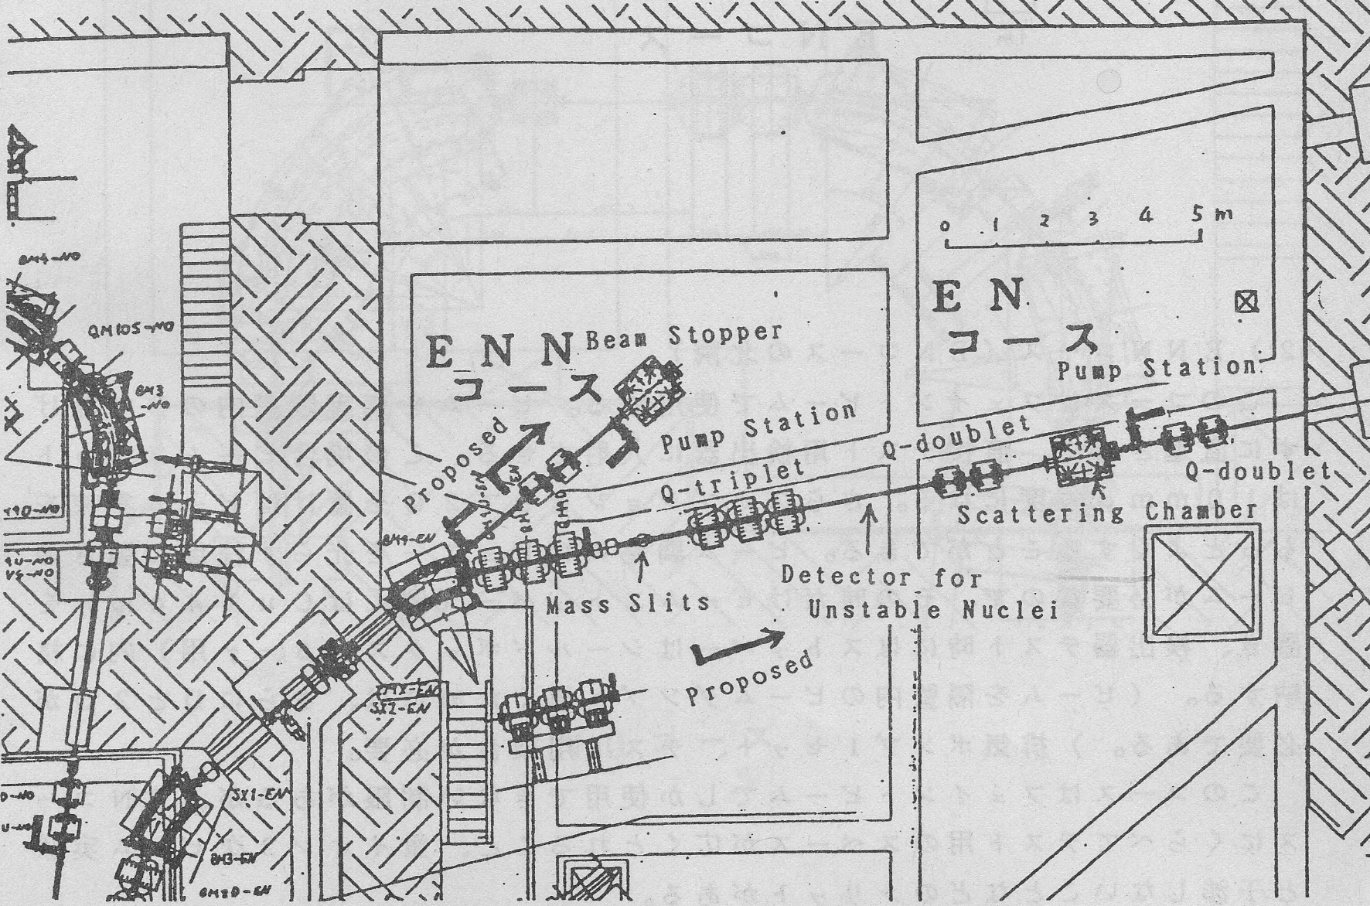

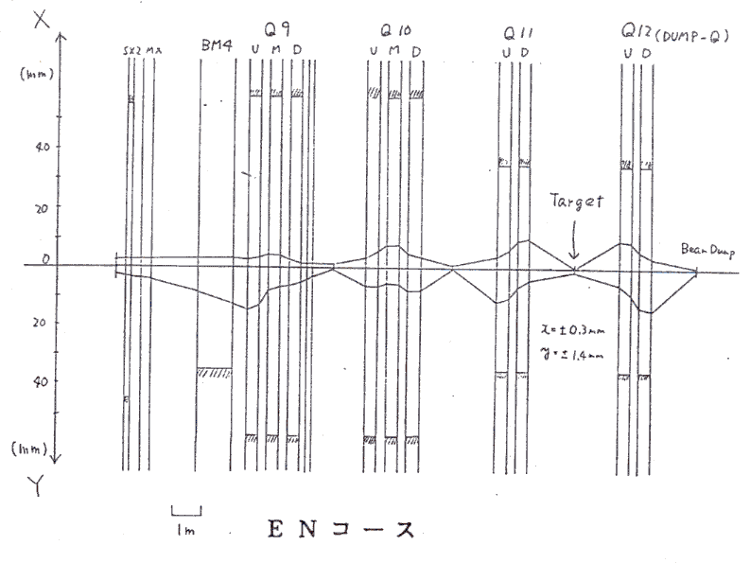
2) ENNコース (ENコースの北隣)
このコースはフェイントビームで使用する。ビームを東実験室内のDで曲げずに
直進させて、直接テスト用検出器に入射させる。この場合ビームスポットは
10mmφ程度になる。さらにオプションとして2Qを置けばビーム集束を
もっとよくすることができる。ビーム調整にはビュアーを光らす程度の強さの
ビームが必要なので、その時だけビームストッパー(例えばCu14cm)を置き、
検出器テスト時にはストッパーはシールドボックス(β、γ用)内に格納する。
(ビームを隔壁内のビームダンプヘ導くためには、さらにDと2Qが必要である。)
排気ポンプ1セット、テスト用架台が必要。

このコースはフェイントビームでしか使用できない制限があるが、ENコースに比べてテスト用のスぺースが広くとれること、量イオン2次ビーム実験と干渉しないことなどのメリットがある。

3) NOコース
4) WNコース
これらのコースのビーム・ポラリメーターのチェンバーを利用してターゲットを置き、散乱粒子を使って検出器のテストを行う。テスト用架台が必要。
他の実験と干渉すること、テスト用スペースが狭いこと(特にWNコースの
ビーム・ポラリメーターのチェンバーまわりの床面は通常の床面より1m低く
なっている。) などがデメリットであるが、これらのコースはすぐに使うことができると思われる。

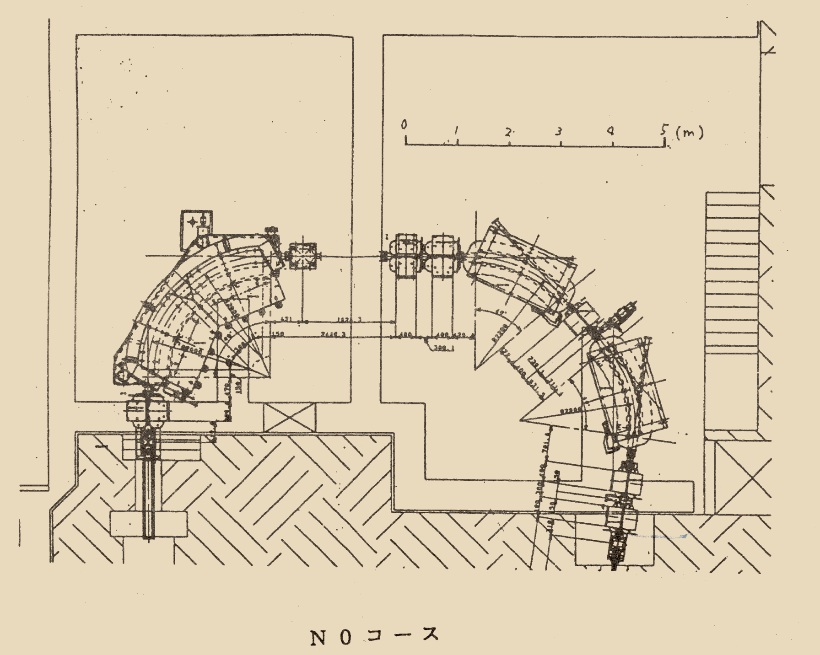

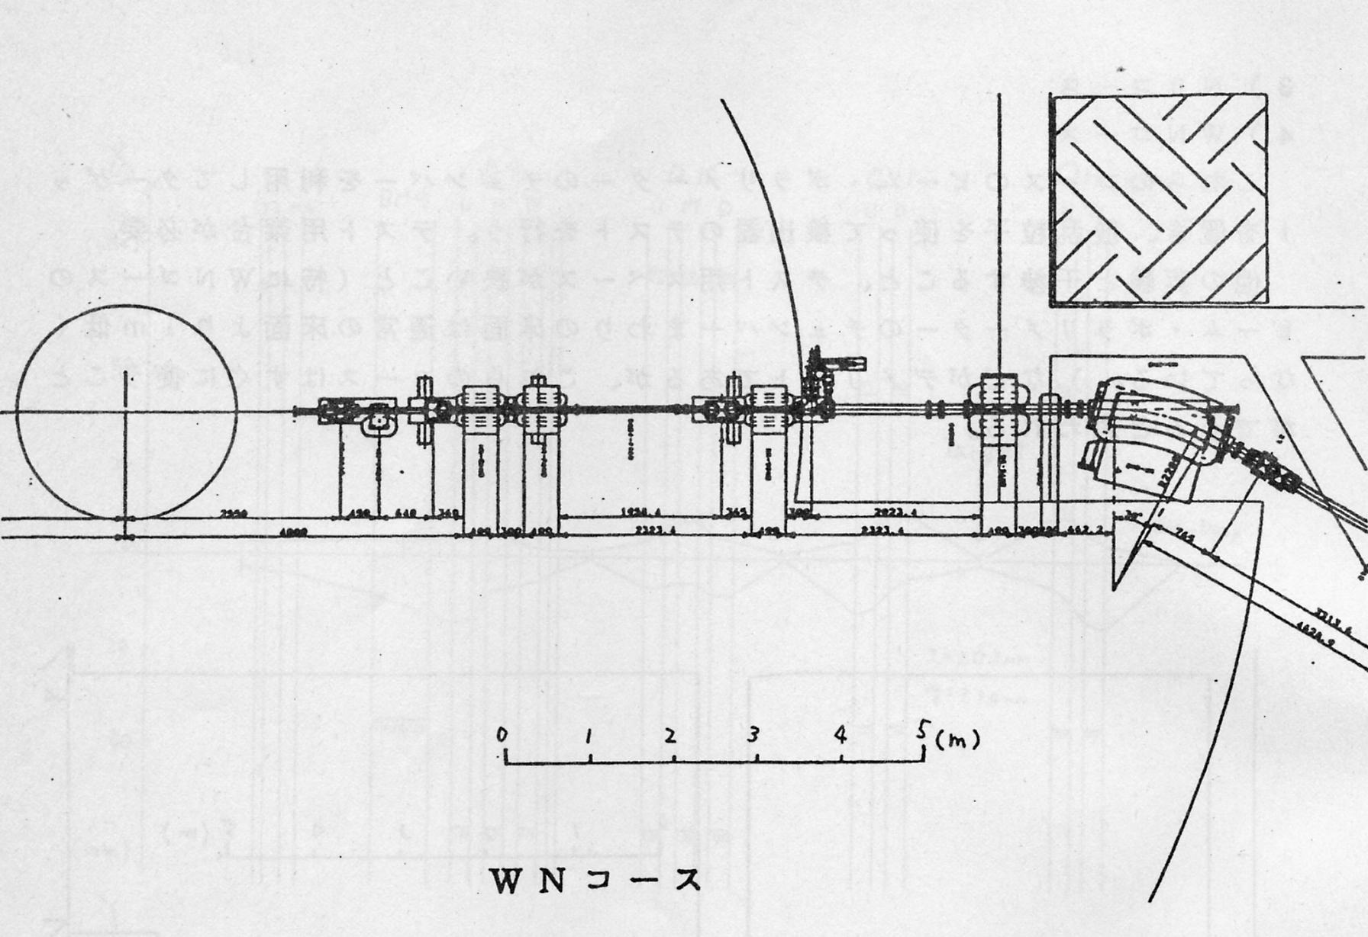

費 用

1 ) ENコース

3Q x1 1100万x1= 1100万
Q電源x3 300万x3= 900万
2Q x2 1000万x2= 2000万
Q電源x4 300万x4= 1200万
排気系x2 700万x2= 1400万
合 計 6600万

2) ENNコース

排気ポンプ x1 200万x1= 200万
ストッパー x1 300万x1= 300万
小 計 500万
2Q x1 1000万x1=1000万
合 計 1500万

この提案の研計委での取扱いに対する希望

費用および労力が最も少なくて済むと思われるENNコースの整備をまず行い、
つぎにディテクターテストのほかに本実験も行える可能性のあるENコースの下流の
整備を行うのが適当と思われる。費用は実験費というよりは測定器整備の一環として
支出するのを希望します。そのようにセンターに提案あるいは要請していただければ
幸いです。

1991年8月30日

測定器テスト用ビームコース作業部会

柿本 茂 (京大化研)
山村省吾 (京大理)
水野義之 (RCNP)
下田 正 (阪大教養)
坂口治隆 (京大理)

資料7

1987年4月3日の研計委において決定された
サイクロ卜ロン・カスケード計画測定器系に対する当面の整備方針

(RCNP-Z-357: 核物理研究センター研究計画検討専門委員会議事録[昭和62年4月3開催]より抜粋)

[B] 協議事項

3. サイクロ卜ロン・カスケード計画測定器系について

「次期計画測定器」研究会が研計委主催で2月13日開催された。この研究会の目的は、従来開催されて来た次期計画ワークショップのまとめと、今まで提案されていない
新しい研究テーマ・測定器の提案を募り、サイクロトロン・カスケード計画で
進めるべき研究テーマ・測定器系について議論するものであった。
8件の提案があり、その詳しい内容はRCNP-P-88として出版されている。
この提案内容については2月13日の研計委で議論されたが、今回の研計委で
再度検討することとした。その後研計委委員長及び幹事から池上センター長に
この8件の測定器系の建設上の問題点や建設スケジュール等について研計委に
センターの方針として明示されるよう要請した。

この様な経過のもとに、次期計画測定器系建設の進め方について池上センター長
(兼測定器系責任者)より以下の方針が示された。
提案項目* | 提案者による  要求額 | 建設方針
- 高性解能スペクトログラフ | 6～7億円  改造なら  3～4億円 | これまでは予算の制約上RAIDENの改造を  前提として検討し、文部省議もその線で  認められている。しかし、RAIDENは現在も  フル稼働中であり、改造に要する約3年に亘るシャットダウンによる核物理学、ならびに  学際方面の活動の低下を憂慮する意見が  強まっている。又、大きなBρ値を持つ  スペクトルグラフへの改造の困難さ等を  考慮し、改造費程度で新設する合理化案も  鋭意検討中である。
② 大口径スペクトログラフ | 2.5億円 | 文部省議で通っていないので当面予算措置は  ない。しかし、KEKの大型スペクトログラフTELASの移管実現の見通しがついたのでTELASを有効利用できるPACMAN方式の  スペクトログラフに改造する技術的検討を  進めている。
③ π中間子スペクトログラフ | 0.8億円 | 文部省議で計上されている中間子スペクトロ  グラフは移設したDUMASを予定していた。  以下3通りの可能性がある。  高エネルギーπ中間子は当面  i) DUMAS 及び  ii) 大口径スペクトログラフを使用し測定する。  iii) 低エネルギーπ中間子スペクトログラフは、数千万円程度の規模であり、製作に必要な年数も短いのでカスケード計画の後半に  再検討をする。
④ データ収集系 | 1.7億円 | データ収集系は必要不可欠であるが、文部省議で計上されている予算では到底間に合わない。今後の作業は提案グループと連絡を取りつつ  進める。  本格的な設計開始は1～2年後と考えられる。
⑤ 中性子系 | 3.1億円 | 提案書中の第1期スウィンガーの建設は  文部省議で認められている予算で進める。
⑥ 不安定核重イオン | 0.44億円 | 現在計画中のビーム・ラインマグネット系の  配置と実験室隔壁の修正で実現を計る。
⑦ ビームリング | 17.7億円 | 文部省議で認められている予算は提案者達の  要求額の1/4に過ぎない。  従って、当面は循環ビームリングとして最小限の機能を持つリングの建設にとどめる。
⑧ 偏極重イオン源 | 1.1億円 | これはセクター･サイクロトロン完成後の  現AVFサイクロトロン改造計画の一環として  考える。開発的要素も多く当面R/Dを進める。
*提案者による提案題目を略記した。

センター長(測定器系責任者)により示された以上の方針が、種々議論の後、了承された。
特に、高分解能スペクトログラフは測定器系の中心的装置である事から新設による利点を支持する意見が強かった。ただし重点的な予算投入で他のプロジェクトの実現可能性を
阻害する事のないようにするという原則は確認されている。

